Information pour les propriétaires d'une carte d'identité pour les personnes handicapées

pictogramme | description
 | L‘utilisation des transports publics ne peut être envisagée en raison d’une mobilité réduite durable ou d’un handicap
 | La personne titulaire de la carte d’handicapé
 | a droit à la réduction sur le titre de transport en vertu de la loi sur les handicapés
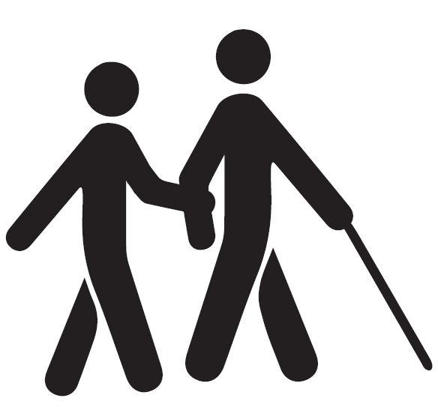 | a besoin d’une personne d‘accompagnement
 | seulement pour les autorités autrichiennes
 | seulement pour les autorités autrichiennes
 | seulement pour les autorités autrichiennes
 | La personne titulaire de la carte d’handicapé
 | est généralement dépendante d’une chaise roulante

Piktogramm | Eintragung
 | est gravement handicapée de l‘ouïe
 | est gravement handicapée de la vue
 | est aveugle
 | est sourde
 | est sourde-muette
 | a besoin d’un chien d’assistance (chien-guide pour aveugle ou chien-guide pour sourds)
sans pictogramme | est épileptique
sans pictogramme | est porteuse de matériau d‘ostéosynthèse
sans pictogramme | est porteuse d’une prothèse
sans pictogramme | est porteuse d’un implant Cochlear
sans pictogramme | est porteuse d’une orthèse

Information pour les propriétaires d'une
carte d'identité pour les personnes handicapées 09/2016
Sous réserve de modifications, sans garantie

Information pour les clients de Sozialministeriumservice

